РАБОЧАЯ ТЕТРАДЬ СТУДЕНТА

УП.11 «Разработка, администрирование и защита баз данных»
Специальность: 09.02.07 Информационные системы и программирование
Пара № 13: «Создание таблицы остатков stock_items. CHECK на количество ≥ 0»
Продолжительность: 90 минут
Дата: 16.10.2026
Студент: Алиев Бандар Эльбрус оглы
Группа: ЗИП-1-24

📋 ОБЩИЕ СВЕДЕНИЯ
Параметр | Значение
Тема пары | Создание таблицы остатков stock_items. CHECK на количество ≥ 0
Компетенции | ПК 11.3
Цель | Научиться создавать таблицу остатков с CHECK-ограничениями
Задачи | 1. Понять структуру таблицы остатков. 2. Создать таблицу stock_items. 3. Освоить CHECK на количество. 4. Связать с products и sizes. 5. Самостоятельно выполнить задания
СУБД | PostgreSQL 18.6
Формат | Очный
Технология | Программированное обучение + разноуровневые задания
ИКТ | МЭШ, pgAdmin, VS Code

🎯 ЦЕЛЬ ПАРЫ
После этой пары вы сможете:
- Объяснить, что хранит таблица остатков;
- Создавать таблицу stock_items в PostgreSQL;
- Использовать CHECK на количество ≥ 0;
- Связывать остатки с товарами и размерами;
- Создавать таблицу остатков для своей предметной области.

📚 ТЕОРЕТИЧЕСКАЯ ЧАСТЬ (25 минут)

1. Что хранит таблица остатков?
Таблица stock_items — это таблица, которая хранит количество каждого товара по каждому размеру.
Зачем нужна отдельная таблица?
Зачем | Почему
Размеры | У одного товара — много размеров
Количество | Для каждого размера — своё количество
Склад | Отслеживание остатков
Заказы | Нельзя заказать больше, чем есть
Пример для «Мир часов»:
№ | Поле | Что хранит
1 | stock_item_id | Уникальный ID позиции
2 | product_id | Ссылка на товар
3 | size_id | Ссылка на размер
4 | quantity | Количество на складе

2. Почему отдельная таблица?
Без таблицы остатков (плохо):
id | name | size | quantity
1 | Часы «Классика» | 38 | 5
1 | Часы «Классика» | 39 | 3
1 | Часы «Классика» | 40 | 7
Проблема: размеры и количество повторяются.
С таблицей остатков (хорошо):
Таблица products:
id | name | price
1 | Часы «Классика» | 15000
Таблица sizes:
id | value
1 | 38
2 | 39
3 | 40
Таблица stock_items:
id | product_id | size_id | quantity
1 | 1 | 1 | 5
2 | 1 | 2 | 3
3 | 1 | 3 | 7
Что изменилось? Размеры и количество — в отдельных таблицах.

3. Какие ограничения нужны?
№ | Поле | Ограничение | Зачем
1 | stock_item_id | PRIMARY KEY | Уникальный ID
2 | product_id | FOREIGN KEY | Ссылка на товар
3 | size_id | FOREIGN KEY | Ссылка на размер
4 | quantity | CHECK (quantity >= 0) | Количество ≥ 0

4. Что такое CHECK на количество?
CHECK (quantity >= 0) — ограничение, которое проверяет, что количество не отрицательное.
Зачем нужно?
Зачем | Почему
Логика | Нельзя иметь «-5» товаров
Целостность | Количество корректно
Контроль | Проверка на уровне БД
Заказы | Нельзя заказать больше

5. Что такое FOREIGN KEY?
FOREIGN KEY — внешний ключ. Ссылка на PK другой таблицы.
Пример:
sql
product_id INTEGER REFERENCES products(product_id),
size_id INTEGER REFERENCES sizes(size_id)
Что делает? Связывает остаток с товаром и размером.

6. Синтаксис CREATE TABLE для stock_items
sql
CREATE TABLE stock_items (
stock_item_id SERIAL PRIMARY KEY,
product_id INTEGER REFERENCES products(product_id),
size_id INTEGER REFERENCES sizes(size_id),
quantity INTEGER CHECK (quantity >= 0)
);
Псевдокод:
text
СОЗДАТЬ ТАБЛИЦУ stock_items (
stock_item_id ЦЕЛОЕ_АВТО ПЕРВИЧНЫЙ_КЛЮЧ,
product_id ЦЕЛОЕ ССЫЛКА_НА products(product_id),
size_id ЦЕЛОЕ ССЫЛКА_НА sizes(size_id),
quantity ЦЕЛОЕ ПРОВЕРКА (quantity >= 0)
);

7. 📌 ПРИМЕР ДЛЯ ПОНИМАНИЯ
Пример 1. Простая таблица остатков:
sql
CREATE TABLE stock_items (
stock_item_id SERIAL PRIMARY KEY,
product_id INTEGER REFERENCES products(product_id),
quantity INTEGER CHECK (quantity >= 0)
);
Что здесь:
Элемент | Что делает
stock_item_id SERIAL PRIMARY KEY | ID позиции
product_id INTEGER REFERENCES products(product_id) | Ссылка на товар
quantity INTEGER CHECK (quantity >= 0) | Количество (≥ 0)
Пример 2. С размерами:
sql
CREATE TABLE stock_items (
stock_item_id SERIAL PRIMARY KEY,
product_id INTEGER REFERENCES products(product_id),
size_id INTEGER REFERENCES sizes(size_id),
quantity INTEGER CHECK (quantity >= 0)
);
Что здесь:
Элемент | Что делает
stock_item_id SERIAL PRIMARY KEY | ID позиции
product_id INTEGER REFERENCES products(product_id) | Ссылка на товар
size_id INTEGER REFERENCES sizes(size_id) | Ссылка на размер
quantity INTEGER CHECK (quantity >= 0) | Количество

8. Пример данных
stock_item_id | product_id | size_id | quantity
1 | 1 | 1 | 5
2 | 1 | 2 | 3
3 | 1 | 3 | 7
4 | 2 | 1 | 10
5 | 2 | 2 | 0

🛠️ ПРАКТИЧЕСКАЯ ЧАСТЬ (55 минут)

ЗАДАНИЕ 1: Подготовка базы данных (5 минут)
Задание 1.1. Создайте БД stock_db
Цель: создать БД stock_db.
Ваш SQL: CREATE DATABASE stock_db;
sql
Результат: ☐ БД создана
📸 Вставьте скриншот:
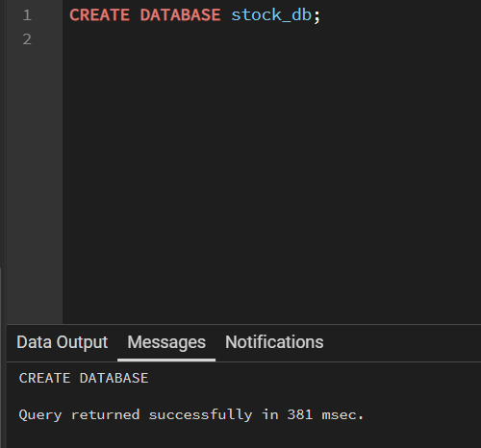
Задание 1.2. Подключитесь к БД
Цель: подключиться к stock_db.
Ваш SQL: \c stock_db;
sql
Результат: ☐ Подключение выполнено
📸 Вставьте скриншот:
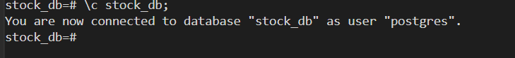Задание 1.3. Создайте справочники categories, sizes
Цель: создать справочники categories, sizes.
Ваш SQL:
Создание справочника категорий
CREATE TABLE categories (
category_id SERIAL PRIMARY KEY,
name VARCHAR(255) NOT NULL
);

Создание справочника размеров
CREATE TABLE sizes (
size_id SERIAL PRIMARY KEY,
name VARCHAR(50) NOT NULL
);
sql
Результат: ☐ Справочники созданы
📸 Вставьте скриншот:
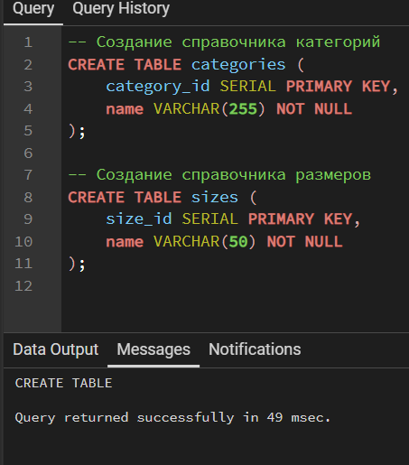
Задание 1.4. Создайте таблицу products
Цель: создать таблицу products.
Ваш SQL: CREATE TABLE products (
product_id SERIAL PRIMARY KEY,
category_id INTEGER REFERENCES categories(category_id),
size_id INTEGER REFERENCES sizes(size_id),
name VARCHAR(200) NOT NULL,
manufacturer VARCHAR(100),
price NUMERIC(10,2) CHECK (price > 0),
quantity INTEGER CHECK (quantity >= 0),
image_path VARCHAR(255)
);
sql
Результат: ☐ Таблица создана
📸 Вставьте скриншот:
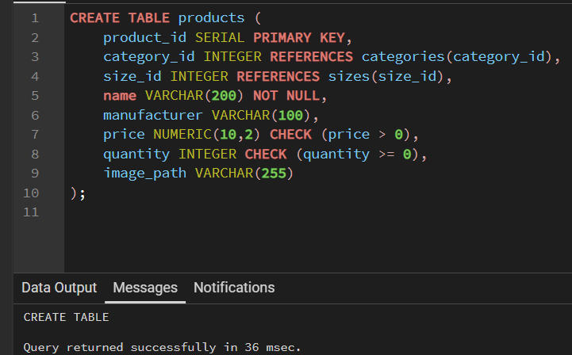
Задание 1.5. Вставьте данные в справочники и товары
Цель: вставить данные.
Ваш SQL: -- 1. Заполняем справочник категорий (id: 1, 2, 3)
INSERT INTO categories (name) VALUES
('Развивающие игрушки'),
('Настольные игры'),
('Мягкие игрушки');

-- 2. Заполняем справочник размеров (id: 1, 2, 3)
INSERT INTO sizes (name) VALUES
('Маленький (S)'),
('Средний (M)'),
('Большой (L)');

-- 3. Заполняем таблицу товаров для склада «Мир игрушек»
INSERT INTO products (category_id, size_id, name, manufacturer, price, quantity, image_path) VALUES
(1, 2, 'Развивающий кубик «Бизиборд»', 'Умная Кроха', 3200.00, 15, 'busyboard.png'),
(2, 1, 'Настольная игра «Уно»', 'Hasbro', 700.00, 40, 'uno.png'),
(3, 3, 'Плюшевый медведь «Тедди»', 'Aurora', 4500.00, 8, 'bear_teddy.png'),
(1, 1, 'Деревянный сортер «Геометрия»', 'Леснушки', 1800.00, 25, 'sorter.png'),
(3, 2, 'Мягкая игрушка «Кот Басик»', 'Budi Basa', 1900.00, 12, 'basik_cat.png');
sql
Результат: ☐ Данные вставлены
📸 Вставьте скриншот:

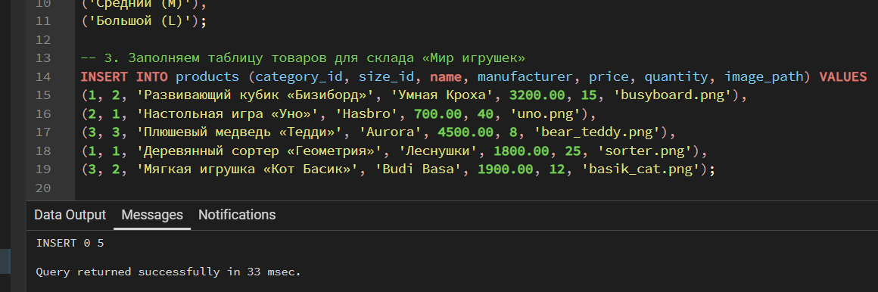ЗАДАНИЕ 2: Создание таблицы stock_items (10 минут)
Задание 2.1. Создайте таблицу stock_items
Поле | Тип | Ограничение
stock_item_id | SERIAL | PRIMARY KEY
product_id | INTEGER | REFERENCES products(product_id)
size_id | INTEGER | REFERENCES sizes(size_id)
quantity | INTEGER | CHECK (quantity >= 0)
Цель: создать таблицу stock_items для хранения остатков.
Ваш SQL: CREATE TABLE stock_items (
stock_item_id SERIAL PRIMARY KEY,
product_id INTEGER REFERENCES products(product_id),
size_id INTEGER REFERENCES sizes(size_id),
quantity INTEGER CHECK (quantity >= 0)
);
sql
Результат: ☐ Таблица создана
📸 Вставьте скриншот:
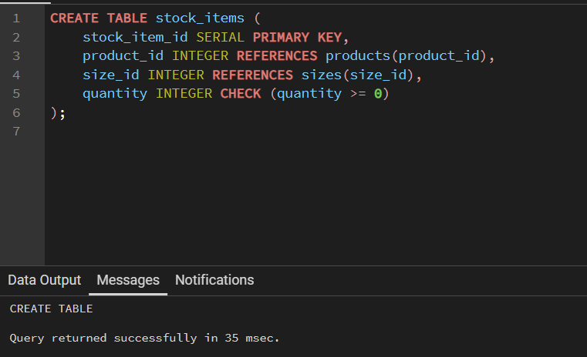Задание 2.2. Проверьте структуру
Цель: показать структуру stock_items.
Ваш SQL: \d stock_items
SELECT column_name, data_type, is_nullable
FROM information_schema.columns
WHERE table_name = 'stock_items';
sql
Результат: ☐ Структура проверена
📸 Вставьте скриншот:

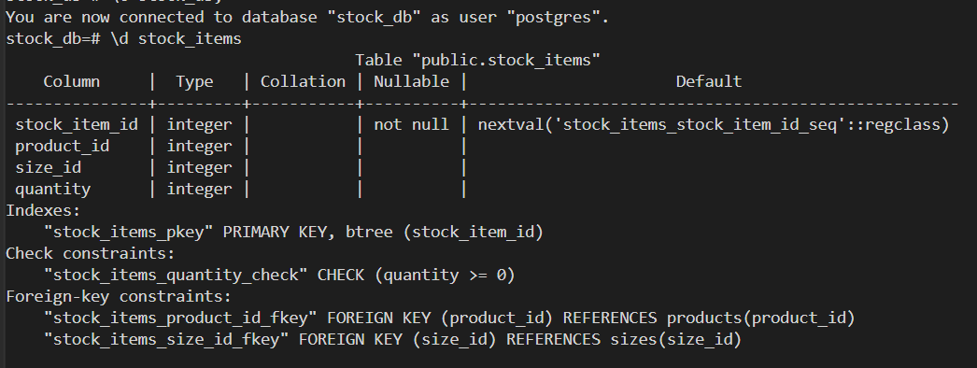

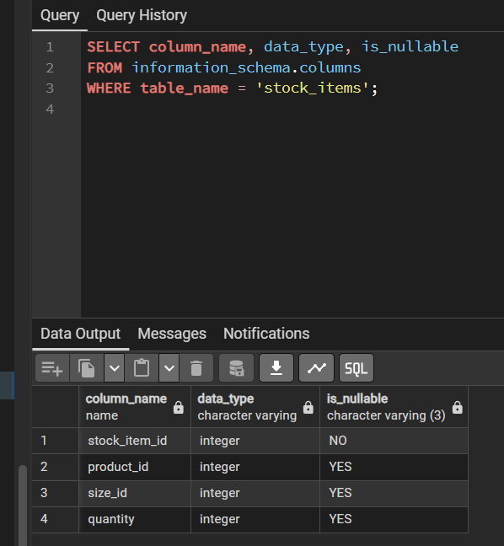

ЗАДАНИЕ 3: Вставка данных (10 минут)
Задание 3.1. Вставьте 5 остатков
product_id | size_id | quantity
1 | 1 | 5
1 | 2 | 3
1 | 3 | 7
2 | 1 | 10
2 | 2 | 0
Цель: вставить 5 остатков.
Ваш SQL:
INSERT INTO stock_items (product_id, size_id, quantity) VALUES
(1, 1, 5),
(1, 2, 3),
(1, 3, 7),
(2, 1, 10),
(2, 2, 0);
sql
Результат: ☐ 5 остатков вставлено
📸 Вставьте скриншот:
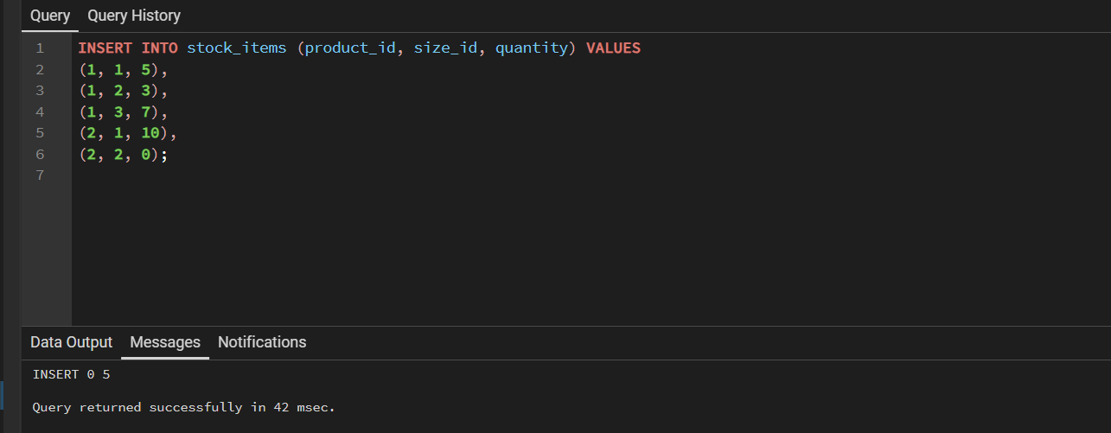Задание 3.2. Проверьте данные
Цель: выбрать все данные из stock_items.
Ваш SQL: SELECT * FROM stock_items;
sql
Результат: ☐ Данные проверены
📸 Вставьте скриншот:

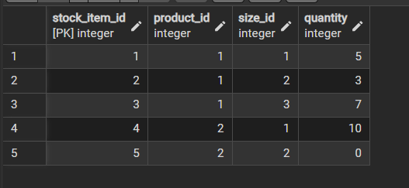

ЗАДАНИЕ 4: Проверка CHECK на количество (10 минут)
Задание 4.1. Попробуйте вставить остаток с количеством -5
Цель: проверить CHECK на количество.
Ваш SQL:
INSERT INTO stock_items (product_id, size_id, quantity)
VALUES (1, 1, -5);
sql
Что произошло?
📸 Вставьте скриншот:
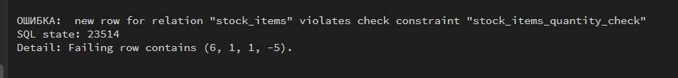Задание 4.2. Вставьте остаток с количеством 0
Цель: проверить CHECK на количество.
Ваш SQL:

INSERT INTO stock_items (product_id, size_id, quantity)
VALUES (2, 3, 0);
sql
Результат: ☐ Остаток вставлен
📸 Вставьте скриншот:
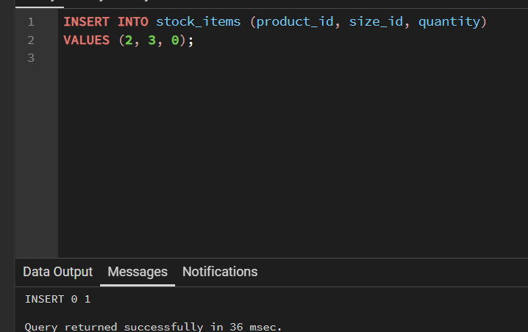Задание 4.3. Вставьте остаток с количеством 100
Цель: вставить корректный остаток.
Ваш SQL:
INSERT INTO stock_items (product_id, size_id, quantity)
VALUES (2, 2, 100);
sql
Результат: ☐ Остаток вставлен
📸 Вставьте скриншот:

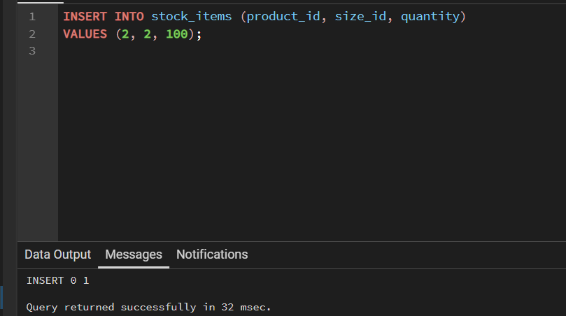ЗАДАНИЕ 5: Проверка FOREIGN KEY (10 минут)
Задание 5.1. Попробуйте вставить остаток с несуществующим товаром 999
Цель: проверить FOREIGN KEY.
Ваш SQL:
INSERT INTO stock_items (product_id, size_id, quantity)
VALUES (999, 1, 10);
sql
Что произошло?
База данных заблокировала выполнение запроса и выдала ошибку нарушения ограничения внешнего ключа (Foreign Key Constraint Violation / SQL state: 23503). СУБД PostgreSQL запретила вставку, так как в родительской таблице products отсутствует строка с идентификатором product_id = 999. Это доказывает, что целостность данных на складе защищена: система не позволит учитывать остатки для несуществующих товаров.

📸 Вставьте скриншот:

Задание 5.2. Попробуйте вставить остаток с несуществующим размером 999
Цель: проверить FOREIGN KEY.
Ваш SQL: INSERT INTO stock_items (product_id, size_id, quantity)
VALUES (1, 999, 15);
sql
Что произошло?
База данных заблокировала выполнение запроса и выдала ошибку нарушения ограничения внешнего ключа (Foreign Key Constraint Violation). СУБД PostgreSQL запретила вставку, так как в родительской таблице sizes отсутствует строка со значением size_id = 999. Это доказывает, что складская система надежно защищена от появления остатков с некорректными или несуществующими характеристиками (размерами).
📸 Вставьте скриншот:
Задание 5.3. Вставьте остаток с корректными данными
Цель: вставить корректный остаток.
Ваш SQL: INSERT INTO stock_items (product_id, size_id, quantity)
VALUES (1, 1, 20);
sql
Результат: ☐ Остаток вставлен
📸 Вставьте скриншот:

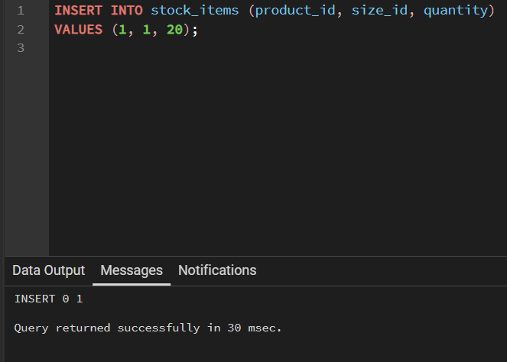

ЗАДАНИЕ 6: Самостоятельная работа (15 минут)
Задание 6.1. Создайте таблицу остатков для своей темы
Цель: создать таблицу остатков для своей предметной области.
📌 ШАБЛОН ДЛЯ СВОЕЙ ТЕМЫ:
text
СОЗДАТЬ ТАБЛИЦУ stock_items (
stock_item_id ЦЕЛОЕ_АВТО ПЕРВИЧНЫЙ_КЛЮЧ,
product_id ЦЕЛОЕ ССЫЛКА_НА products(product_id),
size_id ЦЕЛОЕ ССЫЛКА_НА sizes(size_id),
quantity ЦЕЛОЕ ПРОВЕРКА (quantity >= 0)
);
Ваша тема: Мир игрушек
Ваш SQL: Удаляем предыдущую таблицу stock_items, если она существует
DROP TABLE IF EXISTS stock_items CASCADE;

Создаем итоговую таблицу остатков для темы «Мир игрушек»
CREATE TABLE stock_items (
stock_item_id SERIAL PRIMARY KEY,
product_id INTEGER REFERENCES products(product_id),
size_id INTEGER REFERENCES sizes(size_id),
quantity INTEGER CHECK (quantity >= 0)
);

sql
Результат: ☐
📸 Вставьте скриншот:
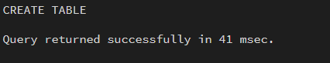
Задание 6.2. Вставьте 5 остатков
Цель: вставить 5 остатков.
Ваш SQL:
INSERT INTO stock_items (product_id, size_id, quantity) VALUES
(1, 2, 15), -- Развивающий кубик (Средний) — 15 шт.
(2, 1, 40), -- Настольная игра «Уно» (Маленький) — 40 шт.
(3, 3, 8), -- Плюшевый медведь «Тедди» (Большой) — 8 шт.
(4, 1, 25), -- Деревянный сортер (Маленький) — 25 шт.
(5, 2, 12); -- Мягкая игрушка «Кот Басик» (Средний) — 12 шт.
sql
Результат: ☐
📸 Вставьте скриншот:
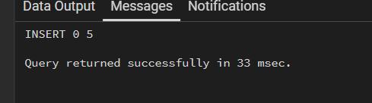
Задание 6.3. Проверьте CHECK на количество
Цель: проверить CHECK.
Ваш SQL: INSERT INTO stock_items (product_id, size_id, quantity)
VALUES (1, 1, -10);
sql
Что произошло?
База данных заблокировала выполнение операции и выдала ошибку нарушения ограничения проверки (Check Constraint Violation). СУБД PostgreSQL запретила вставлять значение -10 в поле quantity, поскольку оно не удовлетворяет условию quantity >= 0. Это подтверждает, что в вашей собственной таблице для темы «Мир игрушек» защита от некорректных складских остатков работает исправно.
📸 Вставьте скриншот:

ЗАДАНИЕ 7: Разноуровневые задания (10 минут)

Уровень 1 (базовый)
Задание 1.1. Создайте таблицу stock_items с 3 полями:
Поле | Тип | Ограничение
stock_item_id | SERIAL | PRIMARY KEY
product_id | INTEGER | REFERENCES products(product_id)
quantity | INTEGER | CHECK (quantity >= 0)
Цель: создать таблицу с 3 полями.
Ваш SQL:
1. Удаляем предыдущую сложную версию таблицы stock_items
DROP TABLE IF EXISTS stock_items CASCADE;

2. Создаем базовую таблицу stock_items с 3 полями по заданию
CREATE TABLE stock_items (
stock_item_id SERIAL PRIMARY KEY,
product_id INTEGER REFERENCES products(product_id),
quantity INTEGER CHECK (quantity >= 0)
);

sql
Результат: ☐
📸 Вставьте скриншот:

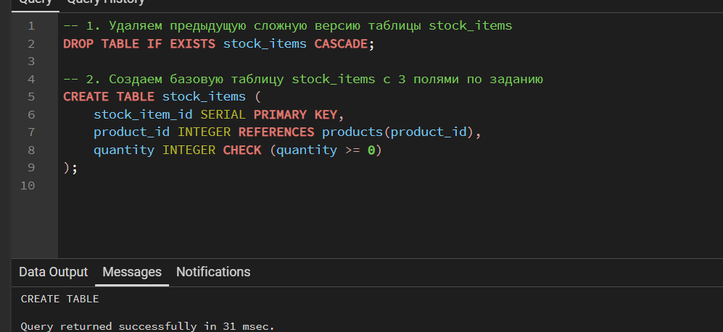Уровень 2 (средний)
Задание 2.1. Создайте таблицу stock_items с 4 полями:
Поле | Тип | Ограничение
stock_item_id | SERIAL | PRIMARY KEY
product_id | INTEGER | REFERENCES products(product_id)
size_id | INTEGER | REFERENCES sizes(size_id)
quantity | INTEGER | CHECK (quantity >= 0)
Цель: создать таблицу с 4 полями.
Ваш SQL:
1. Удаляем базовую версию таблицы stock_items
DROP TABLE IF EXISTS stock_items CASCADE;

2. Создаем таблицу stock_items с 4 полями по заданию
CREATE TABLE stock_items (
stock_item_id SERIAL PRIMARY KEY,
product_id INTEGER REFERENCES products(product_id),
size_id INTEGER REFERENCES sizes(size_id),
quantity INTEGER CHECK (quantity >= 0)
);

sql
Результат: ☐
📸 Вставьте скриншот:

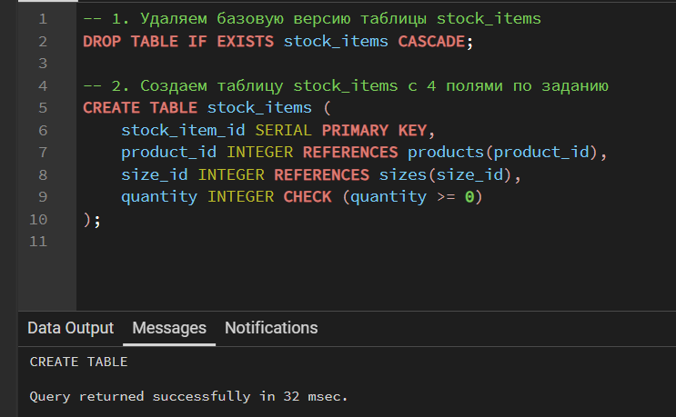Уровень 3 (повышенный)
Задание 3.1. Создайте таблицу stock_items с 5 полями:
Поле | Тип | Ограничение
stock_item_id | SERIAL | PRIMARY KEY
product_id | INTEGER | REFERENCES products(product_id)
size_id | INTEGER | REFERENCES sizes(size_id)
quantity | INTEGER | CHECK (quantity >= 0)
reserved | INTEGER | CHECK (reserved >= 0)
Цель: создать таблицу с 5 полями.
Ваш SQL:
1. Удаляем среднюю версию таблицы stock_items
DROP TABLE IF EXISTS stock_items CASCADE;

2. Создаем таблицу stock_items с 5 полями по заданию
CREATE TABLE stock_items (
stock_item_id SERIAL PRIMARY KEY,
product_id INTEGER REFERENCES products(product_id),
size_id INTEGER REFERENCES sizes(size_id),
quantity INTEGER CHECK (quantity >= 0),
reserved INTEGER CHECK (reserved >= 0)
);
sql
Результат: ☐
📸 Вставьте скриншот:

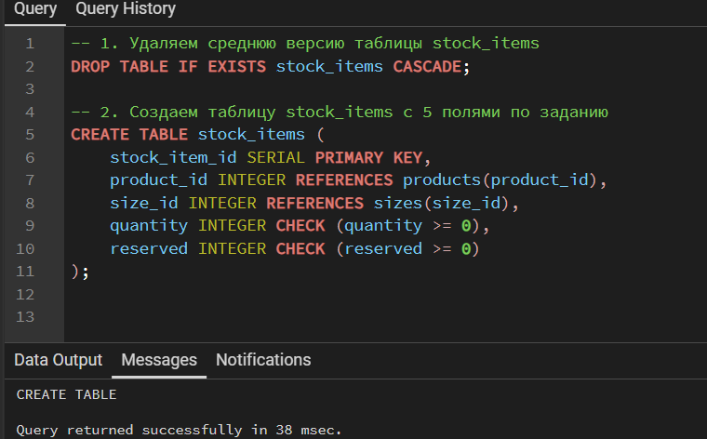ЗАДАНИЕ 8: Творческий уровень (5 минут)
Задание 8.1. Придумайте свою предметную область и создайте таблицу остатков с CHECK-ограничениями.
📌 ШАБЛОН ДЛЯ СВОЕЙ ТЕМЫ:
text
СОЗДАТЬ ТАБЛИЦУ stock_items (
stock_item_id ЦЕЛОЕ_АВТО ПЕРВИЧНЫЙ_КЛЮЧ,
product_id ЦЕЛОЕ ССЫЛКА_НА products(product_id),
size_id ЦЕЛОЕ ССЫЛКА_НА sizes(size_id),
quantity ЦЕЛОЕ ПРОВЕРКА (quantity >= 0)
);
Ваш SQL:
sql
Результат: ☐
📸 Вставьте скриншот:
[Место для скриншота]

🔍 ПРОВЕРКА ПОНИМАНИЯ (5 минут)
Ответьте на вопросы:
- Что хранит таблица stock_items?
Данные о физическом наличии конкретных товаров на складе (остатках) в разрезе их размеров и зарезервированного количества [3.1].
- Зачем нужна отдельная таблица остатков?
Чтобы гибко вести учет одного и того же товара в разных модификациях (например, одна модель игрушки может быть в маленьком, среднем и большом размерах), не дублируя общую информацию о товаре [1.5].
- Что делает PRIMARY KEY?
Чтобы гибко вести учет одного и того же товара в разных модификациях (например, одна модель игрушки может быть в маленьком, среднем и большом размерах), не дублируя общую информацию о товаре [1.5].
- Что делает FOREIGN KEY?
Контролирует ссылочную целостность (связи) [5.1]. Он гарантирует, что запись об остатках привязана только к реально существующему товару и существующему размеру [5.1, 5.2].
- Что делает CHECK (quantity >= 0)?
Логическое ограничение, которое запрещает записывать в систему отрицательное число остатков, исключая появление «минусов» на складе [4.1].
- Что произойдёт при вставке количества < 0?
СУБД мгновенно заблокирует транзакцию и выдаст ошибку нарушения ограничения проверки (Check Constraint Violation), защищая данные от порчи [4.1].
- Что произойдёт при вставке несуществующего товара?
СУБД отклонит этот запрос и вернет ошибку нарушения внешнего ключа (Foreign Key Constraint Violation), так как такого product_id нет в родительской таблице [5.1].
- Что такое SERIAL?
Специальный тип данных, который заставляет СУБД автоматически генерирует уникальный сквозной числовой ID по порядку (1, 2, 3...) для каждой новой строки [1.3].
- Что такое INTEGER?
Классический тип данных для хранения целых чисел (как положительных, так и отрицательных), используемый для полей количества, остатков и счетчиков [2.1].
- Как создать таблицу остатков?
С помощью SQL-команды CREATE TABLE stock_items (...), где внутри скобок объявляются идентификатор, внешние ключи к товарам/размерам, поле количества и правила CHECK [3.1].

📝 КОНТРОЛЬНЫЕ ВОПРОСЫ (10 минут)
Ответьте на вопросы:
- Что хранит таблица stock_items?
Информацию о фактических остатках товаров на складе (в разрезе характеристик, например, размеров) [3.1].
- Какие поля есть в таблице stock_items?
В максимальной версии 5 полей: stock_item_id, product_id, size_id, quantity и reserved [3.1].
- Что такое CHECK на количество?
Логическое ограничение (CHECK (quantity >= 0)), проверяющее данные при каждой вставке или изменении строки [4.1].
- Зачем нужен CHECK на количество?
Чтобы исключить появление логических ошибок, таких как отрицательное количество товаров на складе [4.1].
- Что такое FOREIGN KEY?
Внешний ключ — столбец, который ссылается на первичный ключ другой таблицы для связи записей между ними [2.1, 5.1].
- Зачем нужен FOREIGN KEY?
Чтобы гарантировать целостность данных и не позволить привязать складской остаток к несуществующему товару [5.1].
- Что произойдёт при вставке количества < 0?
СУБД отклонит запрос и выдаст ошибку нарушения ограничения проверки (Check Constraint Violation) [4.1].
- Что произойдёт при вставке несуществующего товара?
СУБД заблокирует операцию и выдаст ошибку нарушения внешнего ключа (Foreign Key Constraint Violation) [5.1].
- Что такое SERIAL?
Тип данных, который автоматически создает уникальный порядковый номер (1, 2, 3...) для каждой новой строки [1.3].
- Что такое INTEGER?
Тип данных для хранения целых чисел (используется для счетчиков, ID и количества товаров) [2.1].
- Что такое NOT NULL?
Ограничение, запрещающее оставлять поле пустым (требует обязательного ввода данных).
- Что такое PRIMARY KEY?
Первичный ключ — уникальный идентификатор строки, который не может повторяться или быть пустым [2.1].
- Что такое REFERENCES?
Ключевое слово, указывающее, на какую именно внешнюю таблицу и столбец ссылается создаваемый внешний ключ [2.1, 3.1].
- Что произойдёт при удалении товара?
Если к товару уже привязаны записи в таблице остатков, СУБД по умолчанию запретит удаление товара (ошибка RESTRICT/NO ACTION), защищая базу от появления «сиротских» строк. Если же при создании внешнего ключа было прописано правило ON DELETE CASCADE, то вместе с удалением товара автоматически сотрутся и все связанные с ним остатки.
- Приведите пример таблицы остатков.
CREATE TABLE stock_items (
stock_item_id SERIAL PRIMARY KEY,
product_id INTEGER REFERENCES products(product_id),
quantity INTEGER CHECK (quantity >= 0)
);

🎯 ИТОГИ ПАРЫ (5 минут)

Что вы узнали?
№ | Знание | Отметка
1 | Что хранит stock_items | ☐
2 | Какие поля | ☐
3 | Что такое CHECK | ☐
4 | Что такое FOREIGN KEY | ☐
5 | Как создать stock_items | ☐
6 | Как проверить ограничения | ☐

Что вы сделали?
№ | Действие | Отметка
1 | Создали БД | ☐
2 | Создали справочники | ☐
3 | Создали products | ☐
4 | Создали stock_items | ☐
5 | Вставили данные | ☐
6 | Проверили CHECK | ☐
7 | Проверили FOREIGN KEY | ☐
8 | Создали таблицу для своей темы | ☐
9 | Вставили скриншоты | ☐

Рефлексия
Что было легко?
Что было сложно?
Что нужно повторить?
Какой уровень задания вы выполнили?
☐ Уровень 1 (базовый)
☐ Уровень 2 (средний)
☐ Уровень 3 (повышенный)

🎓 ПОДГОТОВКА К МИНИ-ДЭ (5 минут)

Что будет на Мини-ДЭ №1 (21.10)
Задание: создать БД для своей предметной области (полностью, по образцу ДЭ).
Требования:
№ | Что | Как
1 | ER-диаграмма | PDF
2 | Структура БД | 3НФ
3 | PRIMARY KEY | У каждой таблицы
4 | FOREIGN KEY | Все связи
5 | Именование | snake_case
6 | Импорт данных | Из Excel
7 | Скрипт БД | CREATE + INSERT
8 | Типы данных | Правильные

Что нужно повторить
№ | Что | Пара
1 | Анализ предметной области | 6
2 | Нормализация до 3НФ | 7
3 | Анализ схем | 8
4 | ER-диаграмма | 9
5 | ER в PDF | 10
6 | Справочники | 11
7 | Таблица товаров | 12
8 | Таблица остатков | 13
9 | Таблица заказов | 15
10 | Импорт данных | 16

Что выложить в GitHub
№ | Что | Файл
1 | ER-диаграмма | ERD_mir_chasov.pdf
2 | Скрипт БД | mir_chasov.sql
3 | Файл БД | mir_chasov.db
4 | Скриншот | SELECT COUNT(*)

📊 КРИТЕРИАЛЬНОЕ ОЦЕНИВАНИЕ
№ | Критерий | Баллы | Ваш балл
1 | БД создана | 0–2
2 | Справочники созданы | 0–2
3 | products создана | 0–2
4 | stock_items создана | 0–2
5 | Данные вставлены | 0–2
6 | CHECK проверен | 0–2
7 | FOREIGN KEY проверен | 0–2
8 | Своя таблица | 0–2
9 | Разноуровневое задание | 0–2
10 | Творческое задание | 0–2
11 | Проверка понимания | 0–2
12 | Скриншоты вставлены | 0–2
13 | Контрольные вопросы | 0–2
14 | Подготовка к Мини-ДЭ | 0–2
15 | Рефлексия | 0–2
ИТОГО |  | 30
Оценка:
- 27–30 баллов — «Отлично»
- 22–26 баллов — «Хорошо»
- 15–21 баллов — «Удовлетворительно»
- 0–14 баллов — «Неудовлетворительно»

📤 РАЗМЕЩЕНИЕ РЕЗУЛЬТАТОВ В GITHUB
Репозиторий: up11-project-familiya
Преподаватель добавлен: mawr89-rgb
Что выложить после пары:
№ | Что | Файл | Папка
1 | Рабочая тетрадь | rabochaya-tetrad-para-13.md | workbooks/
2 | SQL-скрипт | 10_stock_items.sql | src/db/
3 | Скриншоты | screenshot_13_*.png | screenshots/para-13/
Команды Git:
bash
git add workbooks/rabochaya-tetrad-para-13.md
git add src/db/10_stock_items.sql
git add screenshots/para-13/
git commit -m "Пара 13: Создание таблицы stock_items"
git push origin main
Проверка:
№ | Что проверено | Отметка
1 | Рабочая тетрадь выложена | ☐
2 | SQL-скрипт выложен | ☐
3 | Скриншоты выложены | ☐
4 | Коммит сделан | ☐
5 | Push выполнен | ☐
6 | Преподаватель добавлен | ☐
7 | Инвайт выслан | ☐
8 | Инвайт принят | ☐
Ссылка на репозиторий: https://github.com/ваш-логин/up11-project-familiya

📚 ДОМАШНЕЕ ЗАДАНИЕ

Что делать дома
1. Создать 3 таблицы остатков для разных тем:
№ | Тема | Таблица | Поля
1 | Мир часов | watch_stock | id, watch_id, size_id, quantity
2 | Книжный мир | book_stock | id, book_id, format_id, quantity
3 | ТехноМир | gadget_stock | id, gadget_id, color_id, quantity
2. Вставить 15 записей (5 + 5 + 5):
Таблица | Записей
watch_stock | 5
book_stock | 5
gadget_stock | 5
ИТОГО | 15
3. Проверить ограничения:
№ | Что | Как
1 | CHECK | Вставить quantity = -5
2 | FK | Вставить product_id = 999
3 | FK | Вставить size_id = 999
4. Сделать скриншоты (6–8):
№ | Что | Сколько
1 | watch_stock | 2
2 | book_stock | 2
3 | gadget_stock | 2
4 | Проверка CHECK | 1
5 | Проверка FK | 1
5. Выложить в GitHub:
bash
git add src/db/homework_13.sql
git add screenshots/homework-13/
git commit -m "ДЗ 13: Таблицы остатков"
git push origin main

Шаблон для своей темы
text
СОЗДАТЬ ТАБЛИЦУ stock_items (
stock_item_id ЦЕЛОЕ_АВТО ПЕРВИЧНЫЙ_КЛЮЧ,
product_id ЦЕЛОЕ ССЫЛКА_НА products(product_id),
size_id ЦЕЛОЕ ССЫЛКА_НА sizes(size_id),
quantity ЦЕЛОЕ ПРОВЕРКА (quantity >= 0)
);

Пример для понимания
Таблица 1: Мир часов
sql
CREATE TABLE watch_stock (
stock_item_id SERIAL PRIMARY KEY,
watch_id INTEGER REFERENCES watches(watch_id),
size_id INTEGER REFERENCES watch_sizes(size_id),
quantity INTEGER CHECK (quantity >= 0)
);

INSERT INTO watch_stock (watch_id, size_id, quantity) VALUES
(1, 1, 5),
(1, 2, 3),
(1, 3, 7),
(2, 1, 10),
(2, 2, 0);
Таблица 2: Книжный мир
sql
CREATE TABLE book_stock (
stock_item_id SERIAL PRIMARY KEY,
book_id INTEGER REFERENCES books(book_id),
format_id INTEGER REFERENCES book_formats(format_id),
quantity INTEGER CHECK (quantity >= 0)
);

INSERT INTO book_stock (book_id, format_id, quantity) VALUES
(1, 1, 10),
(1, 2, 5),
(2, 1, 8),
(2, 2, 3),
(3, 1, 0);
Таблица 3: ТехноМир
sql
CREATE TABLE gadget_stock (
stock_item_id SERIAL PRIMARY KEY,
gadget_id INTEGER REFERENCES gadgets(gadget_id),
color_id INTEGER REFERENCES colors(color_id),
quantity INTEGER CHECK (quantity >= 0)
);

INSERT INTO gadget_stock (gadget_id, color_id, quantity) VALUES
(1, 1, 15),
(1, 2, 10),
(2, 1, 5),
(2, 2, 8),
(3, 1, 0);

Зачем это нужно
№ | Что | Зачем
1 | 3 таблицы | Навык CREATE TABLE
2 | 15 записей | Навык INSERT
3 | CHECK | Понимание ограничений
4 | FK | Понимание связей
5 | Скриншоты | Доказательство
6 | GitHub | Портфолио

Критерии оценки ДЗ
№ | Критерий | Баллы
1 | 3 таблицы созданы | 0–3
2 | 15 записей вставлены | 0–3
3 | CHECK проверен | 0–2
4 | FK проверен | 0–2
5 | Скриншоты | 0–2
6 | GitHub | 0–2
ИТОГО |  | 14

📋 ПРИЛОЖЕНИЯ

Приложение 1: Структура таблицы stock_items
Поле | Тип | Ограничение
stock_item_id | SERIAL | PRIMARY KEY
product_id | INTEGER | REFERENCES products(product_id)
size_id | INTEGER | REFERENCES sizes(size_id)
quantity | INTEGER | CHECK (quantity >= 0)

Приложение 2: SQL для создания stock_items
sql
CREATE TABLE stock_items (
stock_item_id SERIAL PRIMARY KEY,
product_id INTEGER REFERENCES products(product_id),
size_id INTEGER REFERENCES sizes(size_id),
quantity INTEGER CHECK (quantity >= 0)
);

Приложение 3: CHECK-ограничения
Ограничение | Что проверяет
CHECK (quantity >= 0) | Количество не отрицательное
CHECK (price > 0) | Цена больше 0
CHECK (year > 1900) | Год больше 1900
CHECK (rating >= 0 AND rating <= 5) | Рейтинг от 0 до 5

Приложение 4: Шаблон для своей темы
text
СОЗДАТЬ ТАБЛИЦУ stock_items (
stock_item_id ЦЕЛОЕ_АВТО ПЕРВИЧНЫЙ_КЛЮЧ,
product_id ЦЕЛОЕ ССЫЛКА_НА products(product_id),
size_id ЦЕЛОЕ ССЫЛКА_НА sizes(size_id),
quantity ЦЕЛОЕ ПРОВЕРКА (quantity >= 0)
);

Приложение 5: Пример для понимания
Пример 1. Простая таблица:
sql
CREATE TABLE stock_items (
stock_item_id SERIAL PRIMARY KEY,
product_id INTEGER REFERENCES products(product_id),
quantity INTEGER CHECK (quantity >= 0)
);
Пример 2. С размерами:
sql
CREATE TABLE stock_items (
stock_item_id SERIAL PRIMARY KEY,
product_id INTEGER REFERENCES products(product_id),
size_id INTEGER REFERENCES sizes(size_id),
quantity INTEGER CHECK (quantity >= 0)
);

✅ ПРОВЕРКА ВЫПОЛНЕНИЯ
№ | Что проверено | Отметка преподавателя
1 | БД создана | ☐
2 | Справочники созданы | ☐
3 | products создана | ☐
4 | stock_items создана | ☐
5 | Данные вставлены | ☐
6 | CHECK проверен | ☐
7 | FOREIGN KEY проверен | ☐
8 | Своя таблица | ☐
9 | Разноуровневое задание | ☐
10 | Творческое задание | ☐
11 | Проверка понимания | ☐
12 | Скриншоты вставлены | ☐
13 | Контрольные вопросы | ☐
14 | Подготовка к Мини-ДЭ | ☐
15 | Рефлексия | ☐
Оценка: _________________
Подпись преподавателя: _________________
Дата: «___» __________ 2026 г.

📖 РЕКОМЕНДУЕМЫЕ ИСТОЧНИКИ
- Официальная документация PostgreSQL 18: https://www.postgresql.org/docs/18/
- Голицына О.Л. Основы проектирования баз данных. — М.: Форум, 2021.
- Электронный тренажёр «Упражнения по SQL»: https://sql-ex.ru/
Рабочая тетрадь разработана для УП.11
Пара № 13: Создание таблицы stock_items
Продолжительность: 90 минут
Руководитель практики: _________________ / _______________
Дата: «___» __________ 2026 г.

